6.2.2023

TZ – Ideální místo pro školení a jakýkoli event? Zámek Old Yard Rychvald!

Hledáte vhodné místo pro váš event, ať už je to firemní školení, vzdělávací či zážitkový kurz, setkání, svatbu či velkou oslavu?
Nespokojte se s málem. Vyberte si místo, které nabízí vše potřebné a ještě mnohem více.
Tím pravým tipem je Zámek The Old Yard Rychvald, unikátně zrestaurované šlechtické sídlo nacházející se v Rychvaldu, jen pár kilometrů od Ostravy.

Co vše zámek The Old Yard Rychvald nabízí
Zámek má neopakovatelnou atmosféru. Má v sobě kouzlo historie a zároveň přináší maximální pohodlí a komfort. Budete mít zajištěno vše nezbytné, na vaší akci nebudete nuceni nikam cestovat a událost si tak budete moci nerušeně užít.
Využít můžete celý zámek, nebo jeho části. Objekt nabízí ideální prostory jak pro odbornou část eventu, tak i pro nezbytnou následnou relaxaci. To vše bude prodchnuto pohádkovou esencí historického zámku a nezapomenutelnými zážitky pro všechny zúčastněné.

- Pro samotný event (školení) můžete využít několika rozhlehlých vnitřních prostorů a sálů, ale i zahradu či nádvoří.
- Pro odpočinek a relax vám bude k dispozici zámecká zahrada s jezírkem, stromy a spoustou zajímavých zákoutí. Zde také pořídíte skvělé fotky z vaší akce.
- Ubytováni budete v zámeckých pokojích, které jsou zařízené odborně zrenovovaným starožitným nábytkem. Zámek nabízí služby 4* hotelu. Čekají na vás i překrásná apartmá s postelí s nebesy.
- Snídani si užijete v zámecké restauraci, slavnostní oběd či večeři pak třeba i na zahradě. O občerstvení se postarají ty nejlepší cateringové firmy.
- Při večerní oslavě se můžete bavit do pozdních hodin, vzhledem k situování zámku nehrozí rušení nočního klidu. Zámecká sklepení jsou jako stvořená pro ochutnávky skvělých vín.

Osvěžením a zajímavostí vašeho pobytu může být i komentovaná prohlídka zámku.
Profesionální tým zámku se postará o organizaci akce na klíč tak, abyste si mohli vše užít dle vašich představ a zcela bez starostí. Osobní přístup a individuální péče o klienty jsou samozřejmostí.
Místo je především oázou klidu s překrásnou okolní přírodou, pobyt lze ale oživit návštěvou zajímavých míst v okolí, např. národní kulturní památky Dolní oblast Vítkovice, ZOO Ostrava, nebo Aquacentra Bohumín.

A jaká je historie sídla?
Sídlo pochází z 16. století a postavili jej Barští z Baště, poté bylo majetkem Mönnichů, Lariš-Mönnichů a koncem 19. století přešlo do rukou knížat ze Starhemberku. Nyní je objekt chráněn jako kulturní památka České republiky.

Více informací a kontakt najdete na webových stránkách www.old-yard.com.
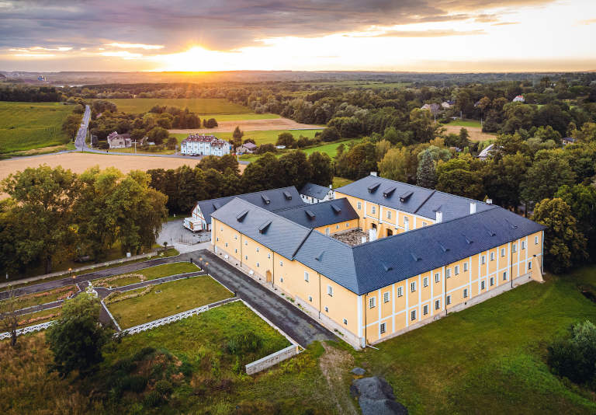
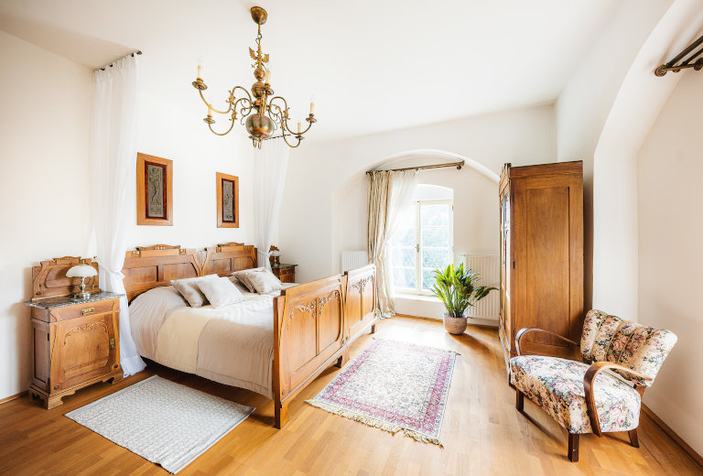
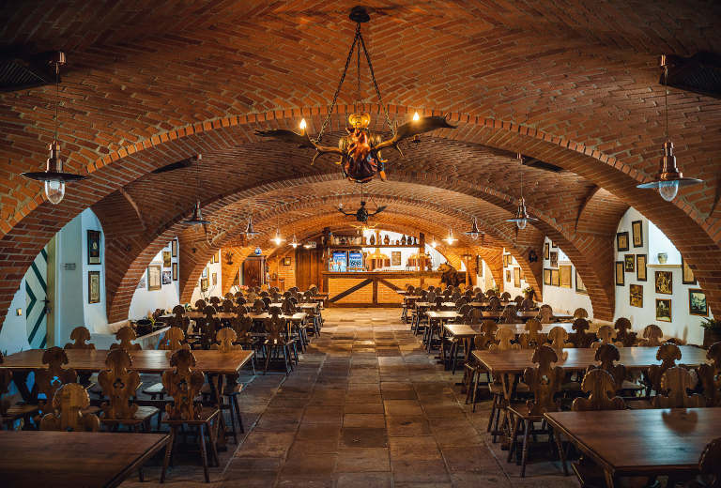
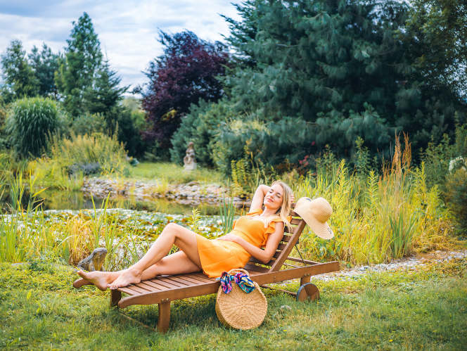

Kontakty:

Zámek Rychvald Mediální servis:
www.old-yard.com cammino…
www.instagram.com/theoldyard_rychvald Eva Bednářová
e-mail: bednarova@cammino.cz
tel.: +420 775 665 520
www.cammino.cz

